**1. Rangkaian**

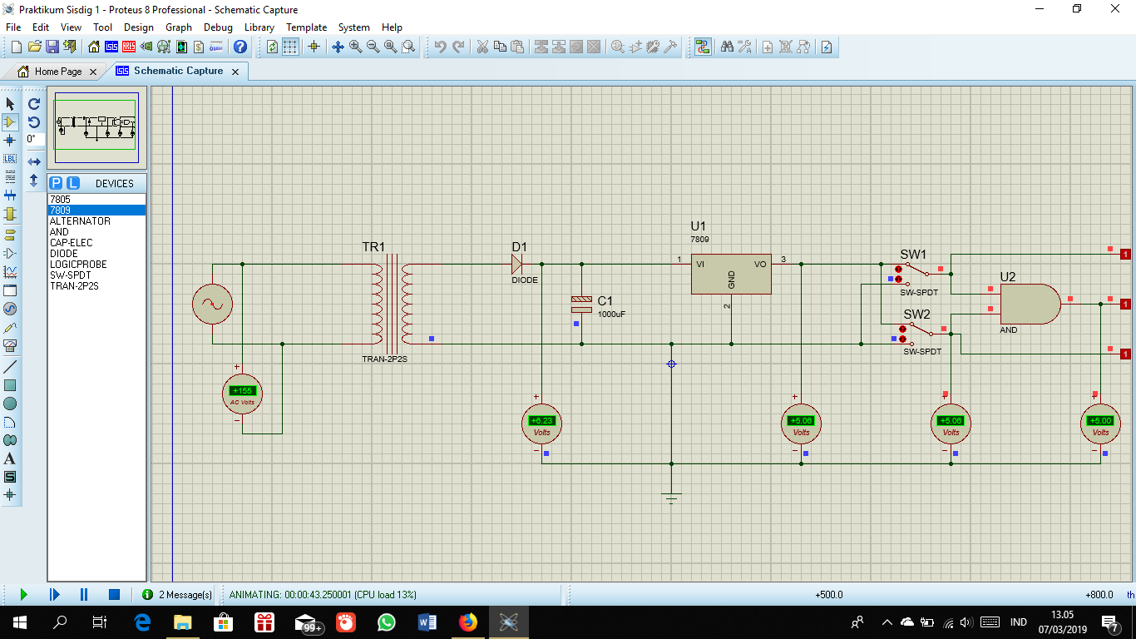

**2. Pengukuran tegangan dengan 7809 :**

**AC : 155 volt**

**DC : 6.23 volt**

**DC : 5.06 volt**

**DC : 5.06 volt**

**DC : 5.00 volt**